[ Bài Tập ] PHÂN TÍCH VÀ CHỌN CHIẾN LƯỢC KHỞI NGHIỆP
Prompt ban đầu: “Tôi muốn mở startup trong lĩnh vực công nghệ, nên chọn SaaS, E-commerce hay dịch vụ tư vấn?”
Prompt mới: “Tôi muốn mở startup trong lĩnh vực công nghệ, nên chọn SaaS, E-commerce hay dịch vụ tư vấn? Phân tích ưu - nhược điểm của từng mô hình và trình bày kết quả dưới dạng bảng.”
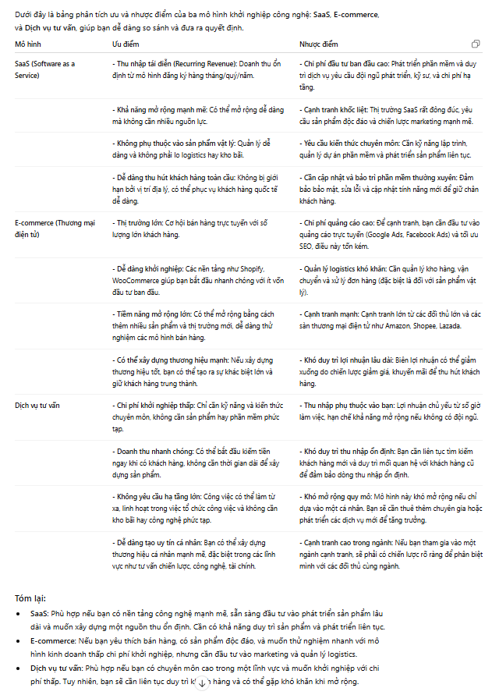
Bổ sung giả định cho prompt:
Tôi đang có ý định mở startup trong lĩnh vực công nghệ và cần lựa chọn mô hình kinh doanh tối ưu nhất giữa SaaS, E-commerce, và dịch vụ tư vấn công nghệ. Hãy phân tích ưu điểm và nhược điểm của từng mô hình kinh doanh với các giả định sau:
- Nguồn vốn nhỏ.
- Muốn mở rộng nhanh.
- Ít nhân lực.
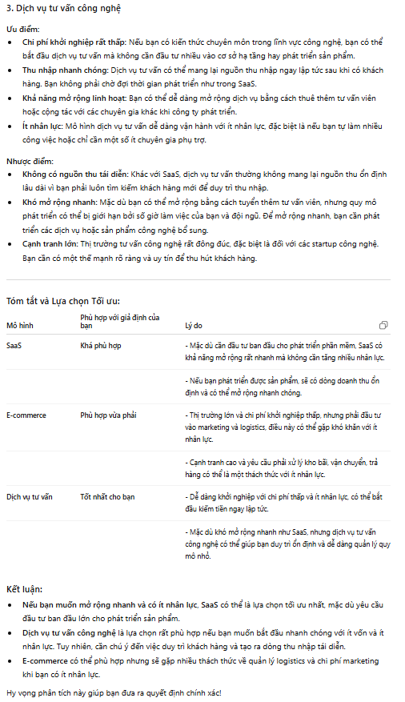
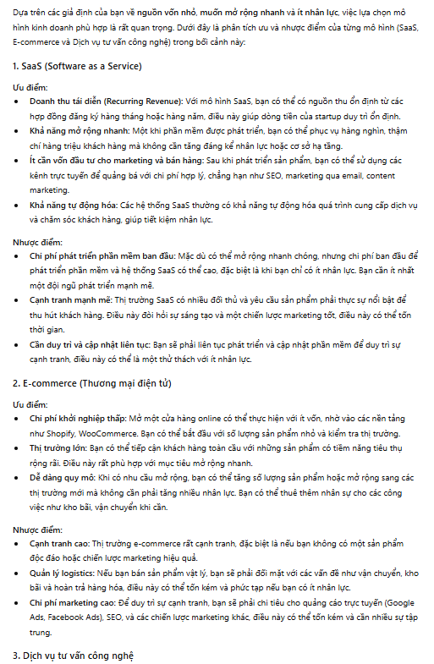
Tiếp tục chỉnh sửa prompt: "Tôi đang có ý định mở startup trong lĩnh vực công nghệ và cần lựa chọn mô hình kinh doanh tối ưu nhất giữa SaaS, E-commerce, và dịch vụ tư vấn công nghệ.
Hãy phân tích chi tiết ưu điểm và nhược điểm của từng mô hình kinh doanh với các giả định sau:
- Nguồn vốn nhỏ.
- Muốn mở rộng nhanh.
- Ít nhân lực.
Yêu cầu đầu ra:
- Bảng so sánh mô hình: Trình bày kết quả phân tích dưới dạng một bảng so sánh đánh giá 3 mô hình theo các giả định.
- Đề xuất và lộ trình: Dựa trên kết quả so sánh và các giả định ràng buộc, hãy đưa đề xuất cụ thể bằng cách:
  - Chọn mô hình tối ưu: Xác định mô hình kinh doanh nào là phù hợp nhất.
  - Giải thích lý do: Giải thích rõ ràng vì sao mô hình kinh doanh đó lại phù hợp nhất .
  - Lộ trình khởi nghiệp: Đưa ra lộ trình khởi nghiệp chi tiết trong 6-12 tháng đầu cho mô hình được chọn.

